**14.03.2025г. 7 класс. Геометрия.**

**Тема урока. Касательная к окружности**

**1. Проверь себя**

- Попробуй задать себе вопросы из билетов зачета по геометрии и ответить на них.

**2. Сделайте конспект: запишите в тетрадь с рисунками**

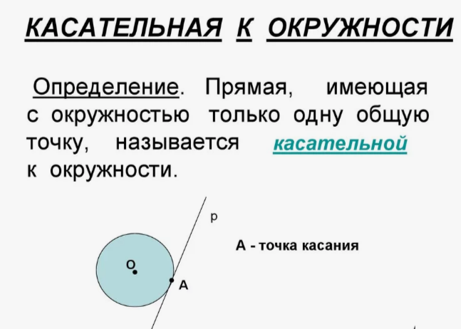

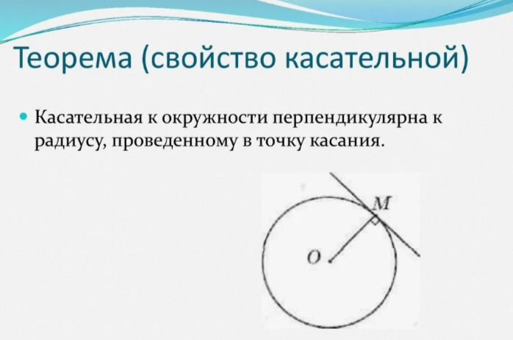

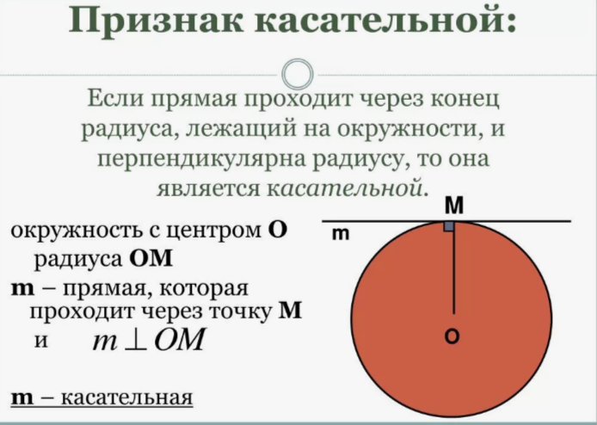

**3. Оформите задачу 3 из билета -11**

**3. Задача.** Найти смежные углы, если один из них на 45° больше другого.

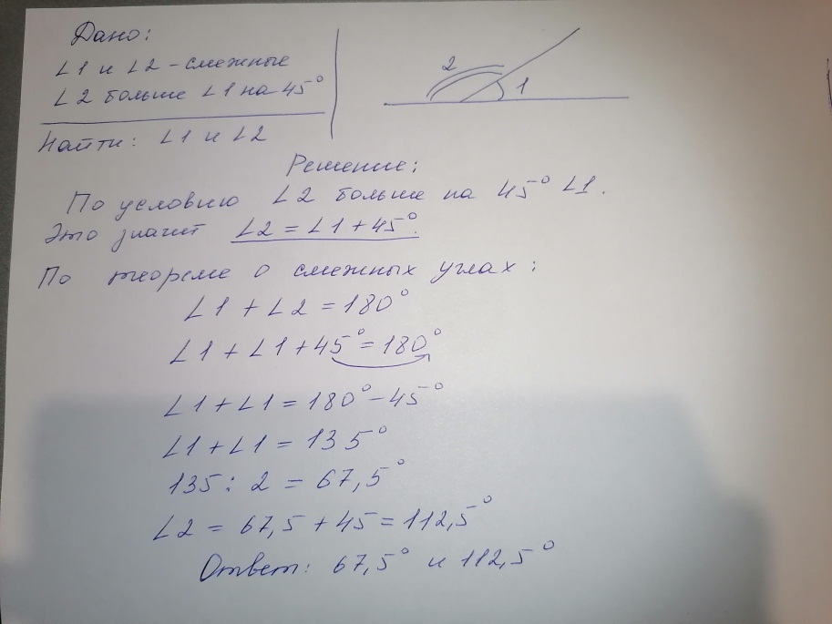

**Домашнее задание:**

**Подготовить к письменному ответу билет -11.**